Національний технічний університет України

«Київський політехнічний інститут імені Ігоря Сікорського»

Факультет інформатики та обчислювальної техніки

Кафедра обчислювальної техніки

Cтруктури данних і алгоритми

Лабораторна робота №3

«ВИКОРИСТАННЯ КЕРУЮЧИХ КОНСТРУКЦІЙ

РОЗГАЛУЖЕННЯ ТА ЦИКЛІВ ПРИ РОБОТІ

З ОДНОВИМІРНИМИ МАСИВАМИ»

Виконала:

студентка групи ІО-82

Тарасенко Юлія Петрівна

Залікова книжка № ІО-8222

Номер у списку: 22

Перевірила Сергіенко А.А.

Київ - 2018 р.

Мета лабораторної роботи

Метою лабораторної роботи № 3 «Використання керуючих конструкцій розгалуження та циклів при роботі з одновимірними масивами» є засвоєння теоретичного матеріалу та набуття практичних навичок створення складних комбінованих алгоритмів з використанням конструкцій розгалуження, циклічних керуючих конструкцій та одновимірних масивів.

Постановка задачі

1. Задано дійсні числа a, b, ціле число n та одновимірний масив (вектор) дійсних випадкових чисел Y[n].
2. Отримати одновимірний масив (вектор) дійсних чисел Z[n], елементи якого zi = f (y1, y2, ... ,yn), де f – задана за варіантом функція, а yi – елементи вектора Y[n].
3. Отримати результуюче значення R = g (z1, z2, ... ,zn), де g – задана за варіантом функція, а zi – елементи вектора Z[n].
4. Значення змінних a, b та n є початковими даними, які вибираються самостійно так, щоб функція f існувала при даних значеннях цих змінних.
5. Номери функцій f та g визначити за варіантом завдання (див. таблицю 1).
6. Програма має правильно вирішувати поставлену задачу при вхідних даних a, b, n.
7. Значення початкового масиву Y[n], проміжного масиву Z[n] та результуюче значення R вивести у форматі з трьома знаками після крапки.

**Умова завдання:**

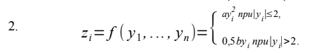

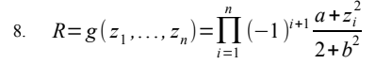

**Код Програми:**

#include <stdio.h>

#include <stdlib.h>

#include <time.h>

#include <math.h>

int main()

{

float a,b;

double r;

int n;

printf("Enter a: ");

scanf("%f", &a);

printf("Enter b: ");

scanf("%f", &b);

printf("Enter n: ");

scanf("%d", &n);

srand(time(NULL));

int y[n];

double z[n];

for(int i=0;i<n;i++){

y[i]=rand()%11-5;

printf("%d ",y[i]);

}

printf("\n");

for(int i=0;i<n;i++){

if (abs(y[i])<=2)

z[i]=a*y[i]*y[i];

else

z[i]=0.5*b*y[i];

printf("%.3f ",z[i]);

}

printf("\n");

r = 1;

for(int i=0;i<n;i++){

if (i%2==0)

r*=((a+z[i]*z[i])/(2+b*b));

else

r*=(-1)*((a+z[i]*z[i])/(2+b*b));

}

printf("Result = %.3f",r);

return 0;

}

**Результати виконання:**

a=10

b=20

n=30

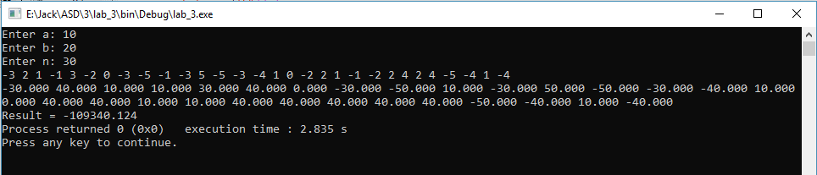

a=1

b=2

n=1

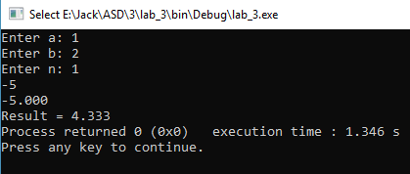

a=100

b=100

n=100

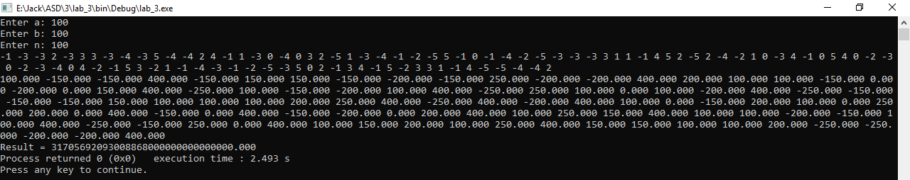

**Розрахунок:**

a=1;

b=1;

n=2;

y1=0;

y2=1;

z1=a*y1*y1=0;

z2=a*y2*y2=1;

r=((a+z1*z1)/(2+b*b))*(-1)*((a+z2*z2)/(2+b*b))=-((1+0+0)/(2+1))*((1+1*1)/

/(2+1*1))=-((1)*(2))/((3)*(3))=-2/9=-0.222;

r = -0.222;

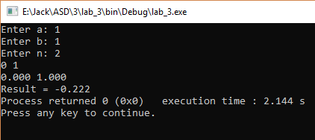

a=1;

b=1;

n=3;

y1=-3;

y2=-5;

y3=0;

z1=0.5*b*y2=-1.5;

z2=0.5*b*y2=-2.5;

z3=a*y3*y3=0;

r=((a+z1*z1)/(2+b*b))*(-1)*((a+z2*z2)/(2+b*b))*((a+z3*z3)/(2+b*b))=

=-((1+2.25)/(2+1*1))*((1+6.25)/(2+1*1))*((1+0)/(2+1*1))=

=-((3.25)*(7.25)*(1))/((3)*(3)*(3))=-23.562/27=-0.873

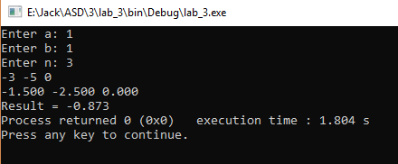

**Контрольні питання:**

1. Класифікація керуючих конструкцій та особливості їх ви-

користання.

2. Класифікація циклічних керуючих конструкцій алгоритмів та

особливості їх використання.

3. Які існують варіанти використання вкладених умовних кон-

струкцій (при наявності альтернативної гілки та при її відсутності)

та особливості запису таких вкладених конструкцій мовою про-

грамування?

4. Яким умовам повинен задовольняти лічильник (параметр)

конструкції циклу з лічильником та початкове і кінцеве значення

лічильника?

5. Чи відповідає структурному стилю програмування викори-

стання значення лічильника (параметра) конструкції циклу з лічи-

льником після завершення циклу та після переривання роботи ци-

клу конструкцією виходу з циклу?

6. Які подібності та відмінності мають циклічні конструкції з

передумовою та післяумовою?